一级建造师2012年《法律与相关知识》教材变化最全面详细的比较与讲解
页数 | 2011版教材 | 2012版教材 | 《轻松过关》辅导书的解读
90 | “投标有效期是从投标人提交投标文件截止之日起计算，一般至中标通知书签发日期止。在此期限内．所有招标文件均保持有效。” | 新教材删除此句话 | 包括“投标有效期”在内的招投标的一些时限，一直是学习的难点，而这恰巧就是考试的重点。法规、项目管理、管理与实务三门科目中均涉及。《轻松过关——法规分册》图4-5对此作了全面的归纳，如附图二所示。
154 | “（二）仲裁”中的第三段，新版教材中全部替换为以下图片中的内容  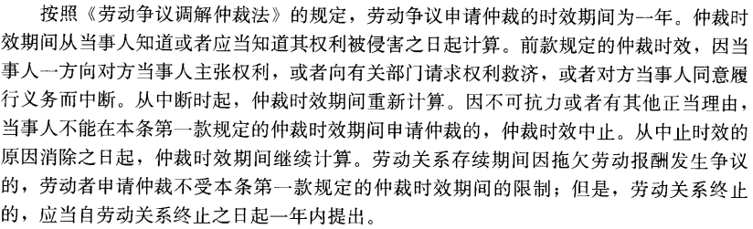 |  | 这样新增的一段话，看似都能读懂，但稍不注意就容易搞混。学习与理解的要点如下：①第1句、第2句以及最后一句话，我们可以通过附例一来加强理解（详见后文附例一）；  ②关于时效中断：记住劳动仲裁的时效中断与诉讼时效中断完全一样；  ③关于时效中止：要注意劳动仲裁的时效中止与诉讼时效中止有所不同。因不可抗力导致诉讼时效中止的情况仅限于在诉讼时效期间的最后6个月，而劳动仲裁的时效则没有“最后6个月”的限制。
169 | 倒数第二行  “该借款合同无效” | 改为  “该借款合同未生效”。 | 此处要注意区分两组概念：  1.“合同无效”与“合同未生效”：前者指合同自始就无效，后者指合同尚未达到生效的条件。  2. “无效合同”与“合同无效”：前者是法律上的一个特有名词，指“可能涉及损害国家、社会或第三人利益的合同”的一类合同。可以这样说：“无效合同”必定合同无效，但合同无效却不一定都是因“无效合同”所致，还可能是因“合同意思表示不真实”，“行为人不具备相应的民事行为能力”等原因导致合同无效。
170 | 第四行“无效” | 改为“未生效”。
170 | 第五行“借款合同无效” | 改为“该借款合同未生效”。
170 | 第七行“1年期存款利率的4倍” | 改为“1年期贷款利率的4倍”。 | “存款利率”与“贷款利率”显然是有区别的，此属勘误性纠正，有点常识的考生应该都能分辨。
184 | 第19行  “噪声限制是昼间62分贝” | 改为  “噪声限制是昼间65分贝”。 | 建筑施工场界噪声限值是考试的一个重点，甚至连2010年的建筑实务也着重考查了此考点。《轻松过关》P113对此作了图表化的归纳，并且辅以趣味故事的助记，如附表一和附图一
222-223 | “（五）获得意外伤害保险赔偿的权利”中的内容替换为以下内容  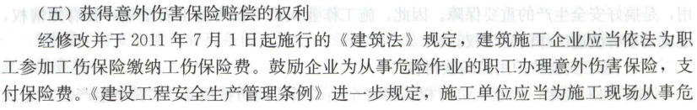  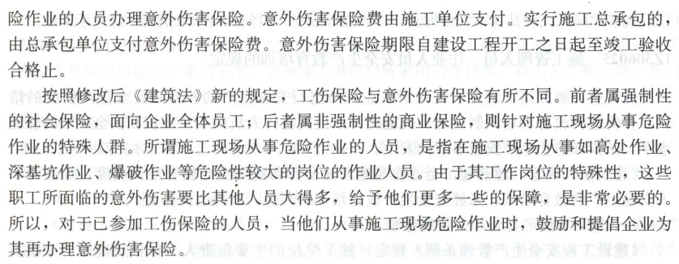 |  | 对于新增的这段文字，我们记住下表内容即可：
   | 意外伤害保险 | 工伤保险
  性质 | 非强制性商业保险 | 强制性保险
  被保险人 | 从事危险作业的特殊人群 | 企业全体员工
290 | 第19行  “《建设项目环境保护条例》” | 改为：  “《建设项目环境保护管理条例》” | 勘误性纠正，对全书知识点不构成影响
295 | 第8行  “《最高人民法院关于审理建设施工合同纠纷案件适用法律问题的解释》” | 改为：  “《最高人民法院关于审理建设工程施工合同纠纷案件适用法律问题的解释》” | 勘误性纠正，对全书知识点不构成影响
298 | 倒数第7行  “《最高人民法院关于审理建设施工合同纠纷案件适用法律问题的解释》” | 改为：  “《最高人民法院关于审理建设工程施工合同纠纷案件适用法律问题的解释》” | 勘误性纠正，对全书知识点不构成影响
注：《轻松过关》——《2012全国以及建造师执业资格考试轻松过关》系列丛书，全套四本，知识产权出版社出版，马凯之编著。
《轻松过关》是真正让应考人员易懂、易记、易解题，省时、省力、省心的一套全面、系统的特效考试辅导书，以高效、实用、透彻的六大独门绝招（黄金原则、解题模板、精妙归纳、精妙方法、直观图表、故事口诀）真正站在考生的立场为考生解决实际问题，既高屋建瓴又落到实处，让考生学得轻松、快捷，懂得透彻，考得有把握，用得受益一生。
2012年教材变化主要是按最新规范相应地作变动；《轻松过关》是根据教材、考试大纲和最新规范精心编写而成，于近期出版发行，因此，《轻松过关》在编写过程中已考虑了这些最新变化。《轻松过关》内部编委人员联系QQ：1439833571（提供咨询、培训、购书、答疑服务）

附表一 + 附图一：建筑施工场界噪声限值（引自《轻松过关——法规分册》P113）
施工阶段 | 主要噪声源 | 噪声限值（dB(A)）
施工阶段 | 主要噪声源 | 昼间 | 夜间
装修 | 吊车、升降机等 | 65 | 55
结构 | 混凝土搅拌机、振捣棒、电锯等 | 70 | 55
土石方 | 推土机、挖掘机、装载机等 | 75 | 55
打桩 | 各种打桩机械等 | 85 | 禁止施工
【助记归纳】杨白劳卖花讲诚信，坚持要往花盆里装够土，他说，我老汉年过花甲六十有五，我的花白天起价也是六十五，往后依次递增五，倘若非要在花盆里来打桩，多加十块才让夯，晚上说啥也不让。夜里天冷很痛苦，花卖不出去只有哭，呜呜（55）……

附图二：招投标时限要求（引自《轻松过关》P64）
【助记】报府备案要十五，发标二零改一五。
售标前后至少五，签约退保也得五。
三个30要单记，定标、签约、保证期。

【附例1】新教材所增加的这句话，来自《中华人民共和国劳动争议调解仲裁法》第二十七条，原文如下：
第二十七条 劳动争议申请仲裁的时效期间为一年。仲裁时效期间从当事人知道或者应当知道其权利被侵害之日起计算。
前款规定的仲裁时效，因当事人一方向对方当事人主张权利，或者向有关部门请求权利救济，或者对方当事人同意履行义务而中断。从中断时起，仲裁时效期间重新计算。
因不可抗力或者有其他正当理由，当事人不能在本条第一款规定的仲裁时效期间申请仲裁的，仲裁时效中止。从中止时效的原因消除之日起，仲裁时效期间继续计算。
劳动关系存续期间因拖欠劳动报酬发生争议的，劳动者申请仲裁不受本条第一款规定的仲裁时效期间的限制；但是，劳动关系终止的，应当自劳动关系终止之日起一年内提出。
【案例】A、B、C三名员工在某施工企业任职，分别与施工企业签订了无固定期限劳动合同。2011年春节，公司安排A、B、C三名员工加班，但未支付三名员工加班费。C员工一怒之下于2011年3月15日与施工企业协议终止了劳动合同。A员工则一直与公司交涉，但公司始终未答应支付加班费。2012年4月9日A员工与公司仍未达成一致意见，遂于2012年4月10日申请劳动仲裁，B和C知道后，也同时申请劳动仲裁。试问：三名员工的请求是否能得到支持。
【分析】B员工：B员工与公司属“劳动关系存续期间”的情况，根据上述第二十七条规定，不受1年期仲裁时效期间的限制，故对B员工的仲裁申请应予支持；
C员工：与公司已经终止劳动合同超过一年，而劳动报酬争议的仲裁申请应自劳动关系终止之日起一年内提出，因此C员工的请求不能得到支持。
A员工：A员工的情况与B员工相似，也属“劳动关系存续期间因拖欠劳动报酬发生争议”的情况，故对A员工的仲裁申请应予支持。此外，因为A员工在2012年4月9日之前一直在与公司交涉，说明A一直在主张自己的权利，故即便是A员工此前早已与公司解除了劳动合同关系（假如的话），他在停止与公司交涉后的一年之内（自2012年4月9日起计算）提出的仲裁申请都应得到支持。

